Aula 8
Exemplos de Caso de Uso

Para ilustrar a aplicação do conceito de caso de uso, desenvolve-se nesta secção um
exemplo de modelagem para um sistema de controle acadêmico.

O sistema de controle acadêmico considerado neste exemplo será utilizado na secretaria
de um determinado curso. No que diz respeito aos indivíduos envolvidos, somente o pessoal da secretaria terá acesso ao sistema. Entre as pessoas que atuam na secretaria e poderiam utilizar o sistema estão o chefe da secretaria, a secretaria, alguns professores e alguns estagiários. Na verdade, apesar de se tratarem de indivíduos diferentes, quando estiverem utilizando o sistema todos assumirão o mesmo papel, ou seja, todos atuarão na forma de um ator abstrato que pode ser denominado Secretaria.

Preliminarmente, supõe-se que alguns documentos deverão ser impressos pelo sistema, o que sugere a criação de um ator denominado Impressora com o qual o sistema ira interagir para a impressão de documentos (histórico escolar, dia rio de classe, etc). O ator impressora poderia ser considerado um ator implícito mas pode ser ilustrativo faze-lo aparecer explicitamente no modelo.

Como o volume de informações (alunos, professores, disciplinas, etc) pode ser grande
optou-se pelo uso de um Sistema Gerenciador de Banco de Dados para armazenamento dos dados acadêmicos. Como se trata de um sistema computacional independente com o qual o sistema de controle acadêmico ira interagir, ele deve ser considerado também como um ator. Neste exemplo, este ator será denominado SGBD.

Portanto, os atores que foram inicialmente levantados são:

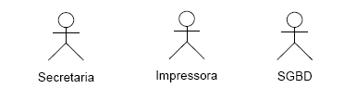
Na pra tica, nem sempre é possível determinar todos os atores e definı-los corretamente na primeira tentativa. Se for considerada uma abordagem de projeto por refinamentos sucessivos, a lista de atores poderia ser melhorada, assim como a definição deste atores, a medida que o projeto avance quando mais informações estiverem disponíveis.

Nesta fase busca-se definir a lista dos grandes serviços que o sistema devera oferecer. O
levantamento dos casos de uso corresponde a uma analise de requisitos e deve ser
desenvolvido a partir de informações coletadas dos clientes. Através de questionários e
reuniões com os clientes procura-se definir quais são as aplicações ou usos desejados para o sistema a ser desenvolvido.

Para o sistema de controle acadêmico considera-se que os clientes (usuários, professores e administração da escola) desejam que o sistema ofereça os seguintes serviços :

- possibilidade de cadastramento de todos os alunos matriculados no curso. Isto implica
um serviço para inclusão de novos alunos e para manutenção da base de dados dos
alunos. Este uso do sistema será representado pelo caso de uso Cadastrar Aluno.

- possibilidade de cadastramento de todos os professores que ministram disciplinas no
curso. Isto implica um serviço para inclusão de novos professores e para manutenção
da base de dados de professores. Este uso do sistema será representado pelo caso de
uso Cadastrar Professor.

- possibilidade de registro das disciplinas oferecidas no curso incluindo o registro de
novas disciplinas e a manutenção da base de dados de disciplinas. Este serviço ou uso
do sistema será representado pelo caso de uso Cadastrar Disciplina.

- possibilidade de registro da matrıcula de alunos em disciplinas a cada semestre. Este
serviço será representado pelo caso de uso Registrar Matrıcula.

- possibilidade de emissão da confirmação de matrıcula para cada aluno contendo a lista de disciplinas nas quais um aluno se matriculou para aquele semestre. Este serviço
será representado pelo caso de uso Emitir Confirmação de Matrıcula.

- possibilidade de emissão do dia rio de classe para cada disciplina contendo a lista de
alunos matriculados naquele semestre. Este serviço será representado pelo caso de
uso Emitir Dia rio de Classe.

- possibilidade de lançamento das notas obtidas pelos alunos em cada disciplina ao final de cada semestre. Este serviço será representado pelo caso de uso Registrar Nota.

- possibilidade de emissão do histórico escolar para cada aluno contendo a lista de
disciplinas cursadas e respectivas notas. Este serviço será representado pelo caso de
uso Emitir Histórico Escolar.

O conjunto de casos de uso levantados representa os serviços ou usos esperado pelos
clientes que utilizarão o sistema. Assim como para os atores, nem sempre é possível efetuar um levantamento completo e definitivo dos casos de uso em uma primeira tentativa. Ao longo do processo de refinamento, novos casos de uso poderiam aparecer ou outros sofrerem alterações.

A seguir ,são estabelecidos os relacionamentos de comunicação entre os atores e os
casos de uso indicando quais atores participam (se comunicam) com quais casos de uso e depois o desenho ilustrativo, representações o Caso de Uso.

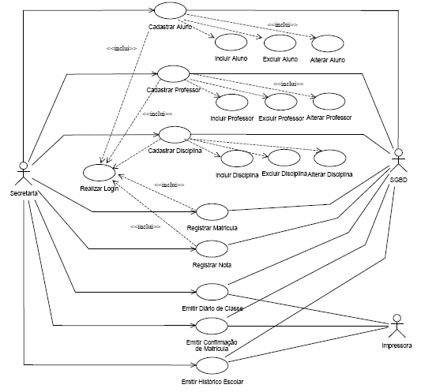

Outro exemplo , considerando uma clinica médica :

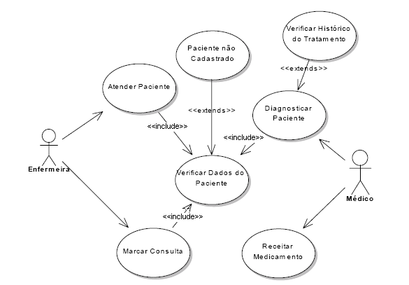

Outro exemplo , considerando uma clinica médica , porem com mais funções nos sistema .

Lembrar que <<include>> e <<uses>> são as mesmas coisas.

